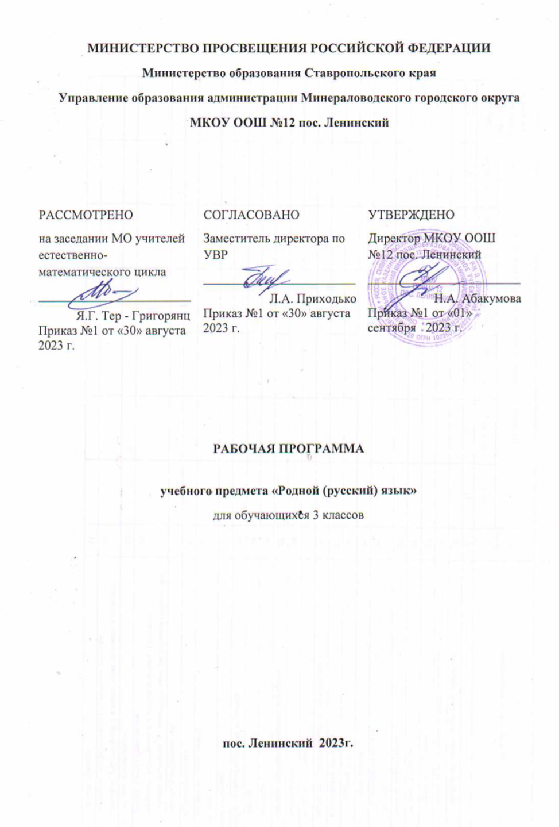

**ПОЯСНИТЕЛЬНАЯ ЗАПИСКА**

Программа разработана и составлена в соответствии с:

1.Положением о структуре, порядке разработки и утверждения рабочих программ учебных предметов, курсов, дисциплин (модулей) и дополнительных общеразвивающих программ МКОУ ООШ №12 пос.Ленинский

2.Федеральными государственными стандартами НОО (ООО, СОО).

3.Учебным планом МКОУ ООШ №12 пос.Ленинский на 2023-2024 учебный год.

Программа реализуется в 2023-2024 учебном году по учебнику: учебник О.М.Александрова и др.3 класс. М.:Просвещение,2020 (

**Место предмета в учебном плане**

Согласно учебному плану МКОУ ООШ №12 пос.Ленинский на 2023-2024 учебный год на изучение родного (русского) языка отведено 17 часов, в неделю 1час. Предмет изучается в течение первого полугодия 2023-2024 учебного года.

**Распределение учебного времени в течение учебного года**

|  |  |  |  |  |  |
| --- | --- | --- | --- | --- | --- |
| **Четверть** | **Количество недель в четверти (**согласно календарному графику) | **Количество часов в неделю**  (согласно учебному плану) | **Количество часов в четверти** | **Количество контрольных работ\*** | **Количество часов, отведенных на изучение РОСО\*\*** |
| **1** |  | **1** |  | **0** | **0** |
| **2** |  | **1** |  | **0** | **0** |
| **итого** | **17** | **1** |  | **0** | **0** |

***«Воспитательный потенциал предмета с учетом рабочей программы воспитания»***

Воспитательный потенциал предмета ***«Родной ( русский) язык»*** реализуется через:

- привлечение внимания обучающихся к ценностному аспекту изучаемых на уроках явлений, организацию их работы с получаемой на уроке социально значимой информацией – инициирование ее обсуждения, высказывания обучающимися своего мнения по ее поводу, выработки своего к ней отношения;

- демонстрацию обучающимся примеров ответственного, гражданского поведения, проявления человеколюбия и добросердечности, через подбор соответствующих текстов для чтения, [задач для решения](http://topuch.ru/reshenie-prikladnih-zadach-cele-obucheniya-2-2-ispolezovate-ab/index.html), проблемных ситуаций для обсуждения в классе;

- применение на уроках интерактивных форм работы с обучающимися: интеллектуальных игр, стимулирующих познавательную мотивацию обучающихся; дидактического театра, где полученные на уроке знания обыгрываются в театральных постановках; дискуссий, которые дают обучающимся возможность приобрести опыт ведения конструктивного диалога; групповой работы или работы в парах, которые учат обучающихся командной работе и взаимодействию с другими обучающимися;

- инициирование и поддержку исследовательской деятельности обучающихся в рамках реализации ими индивидуальных и групповых исследовательских проектов, что даст обучающимся возможность приобрести навык самостоятельного решения теоретической проблемы, навык генерирования и оформления собственных идей, навык уважительного отношения к чужим идеям, оформленным в работах других исследователей, [навык публичного выступления перед аудиторией](http://topuch.ru/lekciya-osnovi-masterstva-publichnogo-vistupleniya-plan/index.html), аргументирования и отстаивания своей точки зрения.

**I. СОДЕРЖАНИЕ ПРОГРАММЫ**

**I.Русский язык: прошлое и настоящее 10 ч.**

Где путь прямой, там не езди по кривой. Кто друг прямой, тот брат родной. Дождик вымочит, а красно солнышко высушит. Сошлись два друга - мороз да вьюга. Ветер без крыльев летает. Какой лес без чудес. Дело мастера боится. Заиграйте, мои гусли... Что ни город, то норов. У земли ясно солнце, у человека - слово.

**II.Язык в действии 5ч.**

Для чего нужны суффиксы. Какие особенности рода имен существительных есть в русском языке? Все ли имена существительные «умеют» изменяться по числам? Как изменяются имена существительные во множественном числе? Зачем в русском языке такие разные предлоги?

**III. Секреты речи и текста 2 ч.**

Создаем тексты-рассуждения. Создаем тексты-повествования

***Тематическое планирование***

|  |  |  |
| --- | --- | --- |
|  | Раздел | Количество часов |
| 1. | Русский язык: прошлое и настоящее | 10 |
| 2. | Язык в действии | 5 |
| 3. | Секреты речи и текста | 2 |
|  |  | 17 |

**II. ПЛАНИРУЕМЫЕ РЕЗУЛЬТАТЫ ОСВОЕНИЯ ПРОГРАММЫ**

**Личностные результаты:**

**Патриотическое воспитание:** формирование чувства гордости за свою Родину Республику, осознание своей этнической и национальной принадлежности; формирование ценностей многонационального российского общества; становление гуманистических и демократических ценностных ориентаций, любовь и уважение к Отечеству, его языку, культуре.

**Гражданское воспитание:** формирование основ российской гражданской идентичности развитие самостоятельности и личной ответственности за свои поступки, в том числе в информационной деятельности, на основе представлений о нравственных нормах, социальной справедливости и свободе, осознание своей этнокультурной и российской принадлежности.

**Духовно-нравственное воспитание:** понимание особой роли литературы в жизни общества и каждого отдельного человека, принятие и освоение социальной роли обучающегося, развитие мотивов учебной деятельности и формирование личностного смысла учения; формирование целостного, социально ориентированного взгляда на мир в его органичном единстве и разнообразии природы, народов, культур.

**Эстетическое воспитание:** умение чувствовать красоту и выразительность языка, стремиться к совершенствованию собственной речи; формирование эстетических потребностей, ценностей и чувств.

**Ценности научного познания:** первоначальные представления о научной картине мира (в  том числе первоначальные представления о системе языка как одной из составляющих целостной научной  картины  мира).

**Формирование культуры здоровья, физического воспитания:** соблюдение правил здорового и безопасного (для себя и других людей) образа жизни в окружающей среде (в том числе информационной); бережное отношение к физическому и психическому здоровью, проявляющееся в выборе приемлемых способов речевого самовыражения и соблюдении норм речевого этикета и правил общения.

**Эмоциональное благополучие:** развитие доброжелательности и эмоционально-нравственной отзывчивости, понимания и сопереживания чувствам других людей.

**Трудовое воспитание:** осознание ценности труда в жизни человека и общества (в том числе благодаря примерам из художественных произведений), ответственное потребление и бережное отношение к результатам труда, навыки участия в различных видах трудовой деятельности, интерес к различным профессиям, возникающий при обсуждении примеров из художественных произведений.

**Экологическое воспитание:** формирование уважительного отношения окружающим предметам, к книгам, тетрадям, иным материальным ценностям; бережное отношение к природе, формируемое в процессе работы с текстами.

**Адаптация обучающихся к изменяющимся условиям социальной и природной среды:** овладение начальными навыками адаптации в динамично изменяющемся и развивающемся мире.

**Предметные результаты:**

**Обучающиеся научатся:**

Распознавать:

- **с**лова, связанные с особенностями мировосприятия и отношений между людьми (например, *правда – ложь, друг – недруг, брат – братство – побратим*).

-слова, называющие природные явления и растения (например, образные названия ветра, дождя, снега; названия растений).

-слова, называющие предметы и явления традиционной русской культуры: слова, называющие занятия людей (например, *ямщик, извозчик, коробейник, лавочник*).

-слова, обозначающие предметы традиционной русской культуры: слова, называющие музыкальные инструменты (например, *балалайка, гусли, гармонь*).

-русские традиционные сказочные образы, эпитеты и сравнения (например, *Снегурочка, дубрава, сокол, соловей, зорька, солнце* и т. п.): уточнение значений, наблюдение за использованием в произведениях фольклора и художественной литературы.

-названия старинных русских городов, сведения о происхождении этих названий.

Выполнять проектные задания: «Откуда в русском языке эта фамилия»; «История моего имени и фамилии» (приобретение опыта поиска информации о происхождении слов).

Правильно произносить слова (пропедевтическая работа по предупреждению ошибок в произношении слов в речи).

Узнают многообразие суффиксов, позволяющих выразить различные оттенки значения и различную оценку, как специфика русского языка (например, *книга, книжка, книжечка, книжица, книжонка, книжища; заяц, зайчик, зайчонок, зайчишка, заинька* и т. п.) (на практическом уровне).

Познакомятся со спецификой грамматических категорий русского языка (например, категории рода, падежа имён существительных). Практическое овладеют нормами употребления отдельных грамматических форм имен существительных, нормами правильного и точного употребления предлогов, образования предложно-падежных форм существительных (предлоги с пространственным значением) (на практическом уровне).

Совершенствуют навыки орфографического оформления текста.

Создадут тексты-повествования, тексты-рассуждения на материале учебного предмета (о путешествии по городам; об участии в мастер-классах, связанных с народными промыслами, с использованием различных способов аргументации (в рамках изученного).

**Метапредметные результаты:**

***Овладение универсальными учебными познавательными действиями:***

**1) базовые логические действия:**

сравнивать различные языковые единицы, устанавливать основания для сравнения языковых единиц, устанавливать аналогии языковых единиц; объединять объекты (языковые единицы) по определённому признаку;

 определять существенный признак для классификации языковых единиц; классифицировать языковые единицы;

 находить в языковом материале закономерности и противоречия на основе предложенного учителем алгоритма наблюдения; анализировать алгоритм действий при работе с языковыми единицами, самостоятельно выделять учебные операции при анализе языковых единиц;

 выявлять недостаток информации для решения учебной и практической задачи на основе предложенного алгоритма, формулировать запрос на дополнительную информацию; устанавливать причинно- следственные связи в ситуациях наблюдения за языковым материалом, делать выводы.

**2) базовые исследовательские действия:**

с помощью учителя формулировать цель, планировать изменения языкового объекта, речевой ситуации; сравнивать несколько вариантов выполнения задания, выбирать наиболее подходящий (на основе предложенных критериев);

 проводить по предложенному плану несложное лингвистическое мини-исследование, выполнять по предложенному плану проектное задание;

 формулировать выводы и подкреплять их доказательствами на основе результатов проведённого наблюдения за языковым материалом (классификации, сравнения, исследования);

 формулировать с помощью учителя вопросы в процессе анализа предложенного языкового материала; прогнозировать возможное развитие процессов, событий и их последствия в аналогичных или сходных ситуациях.

**3) работа с информацией:**

выбирать источник получения информации: нужный словарь для получения запрашиваемой информации, для уточнения; согласно заданному алгоритму находить представленную в явном виде информацию в предложенном источнике: в словарях, справочниках;

распознавать достоверную и недостоверную информацию самостоятельно или на основании предложенного учителем способа её проверки (обращаясь к словарям, справочникам, учебнику);

 соблюдать с помощью взрослых (педагогических работников, родителей, законных представителей) правила информационной безопасности при поиске информации в Интернете (информации о написании и произношении слова, о значении слова, о происхождении слова, о синонимах слова);

 анализировать и создавать текстовую, видео, графическую, звуковую информацию в соответствии с учебной задачей; понимать лингвистическую информацию, зафиксированную в виде таблиц, схем; самостоятельно создавать схемы, таблицы для представления лингвистической информации.

***Овладение универсальными учебными коммуникативными действиями:***

**1) общение**:

воспринимать и формулировать суждения, выражать эмоции в соответствии с целями и условиями общения в знакомой среде;

 проявлять уважительное отношение к собеседнику, соблюдать правила ведения диалоги и дискуссии; признавать возможность существования разных точек зрения;

 корректно и аргументированно высказывать своё мнение; строить речевое высказывание в соответствии с поставленной задачей;

 создавать устные и письменные тексты (описание, рассуждение, повествование) в соответствии с речевой ситуацией; готовить небольшие публичные выступления о результатах парной и групповой работы, о результатах наблюдения, выполненного мини -исследования, проектного задания; подбирать иллюстративный материал (рисунки, фото, плакаты) к тексту выступления.

 проявлять уважительное отношение к собеседнику, соблюдать правила ведения диалоги и дискуссии; признавать возможность существования разных точек зрения;

 корректно и аргументированно высказывать своё мнение; строить речевое высказывание в соответствии с поставленной задачей;

 создавать устные и письменные тексты (описание, рассуждение, повествование) в соответствии с речевой ситуацией; готовить небольшие публичные выступления о результатах парной и групповой работы, о результатах наблюдения, выполненного мини -исследования, проектного задания; подбирать иллюстративный материал (рисунки, фото, плакаты) к тексту выступления.

**2) совместная деятельность:**

формулировать краткосрочные и долгосрочные цели (индивидуальные с учётом участия в коллективных задачах) в стандартной (типовой) ситуации на основе предложенного учителем формата планирования, распределения промежуточных шагов и сроков;

принимать цель совместной деятельности, коллективно строить действия по её достижению: распределять роли, договариваться, обсуждать процесс и результат совместной работы;

проявлять готовность руководить, выполнять поручения, подчиняться, самостоятельно разрешать конфликты;

ответственно выполнять свою часть работы; оценивать свой вклад в общий результат; выполнять совместные проектные задания с опорой на предложенные образцы.

***Овладение универсальными учебными регулятивными  действиями:***

**1) самоорганизация**:

 принимать и сохранять учебную задачу; планировать действия по решению учебной задачи для получения результата; выстраивать последовательность выбранных действий.

 определять общие цели и пути их достижения; уметь договариваться о распределении функций и ролей в совместной деятельности;

 осуществлять взаимный контроль в совместной деятельности, адекватно оценивать собственное поведение и поведение окружающих.

**2) самоконтроль**:

устанавливать причины успеха/неудач учебной деятельности; корректировать свои учебные действия для преодоления речевых и орфографических ошибок;

соотносить результат деятельности с поставленной учебной задачей по выделению, характеристике, использованию языковых единиц; находить ошибки, допущенные при работе с языковым материалом,

находить орфографические и пунктуационные ошибки; сравнивать результаты своей деятельности и деятельности одноклассников, объективно оценивать их по предложенным критериям.

**Результаты освоения учебного предмета «Родной (русский) язык» в соответствии с требованиями ФГОС.**

**К концу 3 класса обучающийся научится:**

* осознавать слово, предложение как главные средства языка;
* различать родственные (однокоренные) слова и формы слов;
* осознавать свойства значений слов: однозначные, многозначные, слова с прямым и переносным значением, слова с близким и противоположным значением;
* осознавать роль изучения словосочетаний в курсе русского языка, их общность со словом в назначении — назвать предмет, явление;
* списывать тексты (с печатного и письменного шрифта) объёмом в 65–70 слов, писать под диктовку тексты в 60–65 слов; излагать содержание исходных текстов в 60–75 слов.
* соблюдать произносительные нормы в собственной речи (в объёме представленного в учебнике материала);
* использовать свойства значений слов (однозначность, многозначность, слова с прямым и переносным значением, слова с близким и противоположным значением) при создании собственных высказываний;
* при работе над ошибками осознавать причины появления ошибки и определять способы действий, помогающих предотвратить её в последующих письменных работах;
* распознавать типы текстов по их назначению: повествование, описание, рассуждение;
* создавать тексты /сочинения/ в 8–12 предложений, правильно оформляя начало и конец предложений.

**III. Календарно-тематическое планирование**

|  |  |  |  |  |
| --- | --- | --- | --- | --- |
| №  п/п | Изучаемый раздел, тема урока | Количество часов | Календарные сроки | |
| план | факт |
| **I.** | **Русский язык: прошлое и настоящее** | 10 |  |  |
| 1. | Где путь прямой, там не езди по кривой | 1 |  |  |
| 2. | Кто друг прямой, тот брат родной. | 1 |  |  |
| 3. | Дождик вымочит, а красно солнышко высушит. | 1 |  |  |
| 4. | Сошлись два друга - мороз да вьюга. | 1 |  |  |
| 5. | Ветер без крыльев летает. | 1 |  |  |
| 6. | Какой лес без чудес. | 1 |  |  |
| 7. | Дело мастера боится. | 1 |  |  |
| 8. | Заиграйте, мои гусли... | 1 |  |  |
| 9. | Что ни город, то норов. | 1 |  |  |
| 10. | У земли ясно солнце, у человека - слово. | 1 |  |  |
| **II.** | **Язык в действии** | 5 |  |  |
| 11. | Для чего нужны суффиксы. | 1 |  |  |
| 12. | Какие особенности рода имен существительных есть в русском языке? | 1 |  |  |
| 13. | Все ли имена существительные «умеют» изменяться по числам? | 1 |  |  |
| 14. | Как изменяются имена существительные во множественном числе? | 1 |  |  |
| 15. | Зачем в русском языке такие разные предлоги? | 1 |  |  |
| **III.** | **Секреты речи и текста** | 2 |  |  |
| 16. | Создаем тексты-рассуждения. | 1 |  |  |
| 17. | Создаем тексты-повествования. | 1 |  |  |